Алматы қаласы әкімдігінің "Алматы қаласында көрсетілетін су қорын пайдалануды реттеу, орман шаруашылығы және ерекше қорғалатын табиғи аумақтар, сондай-ақ жануарлар дүниесі саласындағы мемлекеттік қызметтер регламенттерін бекіту туралы" 2015 жылғы 30 желтоқсандағы № 4/705 қаулысына өзгерістер енгізу туралы
Күшін жойған
Алматы қаласы әкімдігінің 2019 жылғы 17 маусымдағы № 2/390 қаулысы. Алматы қаласы Әділет департаментінде 2019 жылғы 19 маусымда № 1569 болып тіркелді. Күші жойылды - Алматы қаласы әкімдігінің 2020 жылғы 16 қыркүйектегі № 3/372 қаулысымен
Ескерту. Күші жойылды - Алматы қаласы әкімдігінің 16.09.2020 № 3/372 (алғаш ресми жарияланған күнінен кейін күнтізбелік он күн өткен соң қолданысқа енгізіледі) қаулысымен.
Қазақстан Республикасының 2013 жылғы 15 сәуірдегі "Мемлекеттік көрсетілетін қызметтер туралы" және 2016 жылғы 6 сәуірдегі "Құқықтық актілер туралы" заңдарына сәйкес, Алматы қаласының әкімдігі ҚАУЛЫ ЕТЕДІ:
1. Алматы қаласы әкімдігінің "Алматы қаласында көрсетілетін су қорын пайдалануды реттеу, орман шаруашылығы және ерекше қорғалатын табиғи аумақтар, сондай-ақ жануарлар дүниесі саласындағы мемлекеттік қызметтер регламенттерін бекіту туралы" 2015 жылғы 30 желтоқсандағы № 4/705 қаулысына (нормативтік құқықтық актілерді мемлекеттік тіркеу Тізілімінде № 1247 болып тіркелген, 2016 жылғы 9 ақпанда "Алматы ақшамы" және "Вечерний Алматы" газеттерінде жарияланған) келесі өзгерістер енгізілсін:

1 тармақтағы 5) тармақша алынып тасталсын;
"Жануарлар дүниесін пайдалануға рұқсат беру" мемлекеттік көрсетілетін қызмет регламентіндегі:

1 тармақ келесі редакцияда мазмұндалсын:
"1. "Жануарлар дүниесін пайдалануға рұқсат беру" мемлекеттік көрсетілетін қызметті (бұдан әрі - мемлекеттік көрсетілетін қызмет) Қазақстан Республикасы Ауыл шаруашылығы министрінің міндетін атқарушының 2015 жылғы 30 сәуірдегі № 18-03/390 "Жануарлар дүниесі саласындағы мемлекеттік көрсетілетін қызметтер стандарттарын бекіту туралы" бұйрығымен бекітілген "Жануарлар дүниесін пайдалануға рұқсат беру" мемлекеттік көрсетілетін қызмет стандартына (бұдан әрі - Стандарт) сәйкес "Алматы қаласы Жасыл экономика басқармасы" коммуналдық мемлекеттік мекемесі (бұдан әрі - көрсетілетін қызметті беруші) арқылы Алматы қаласының әкімдігі көрсетеді.";

4 тармақ келесі редакцияда мазмұндалсын:
"Мемлекеттік көрсетілетін қызметтің нәтижесі - жануарлар дүниесін пайдалануға рұқсат немесе Стандарттың 10 тармағында көзделген жағдайлар мен негіздер бойынша мемлекеттік қызметті көрсетуден бас тарту туралы дәлелді жауап.";
аталған қаулымен бекітілген "Жерүсті су объектілері жоқ, бірақ ауызсу сапасындағы жерасты суларының жеткілікті қоры бар аумақтарда ауызсумен және шаруашылық-тұрмыстық сумен жабдықтауға байланысты емес мақсаттар үшін ауызсу сапасындағы жерасты суларын пайдалануға рұқсат беру" мемлекеттік көрсетілетін қызмет регламенті, осы қаулының 1 қосымшасына сәйкес, жаңа редакцияда мазмұндалсын;
аталған қаулымен бекітілген "Су объектілерін оқшауланған немесе бірлесіп пайдалануға конкурстық негізде беру" мемлекеттік көрсетілетін қызмет регламенті, осы қаулының 2 қосымшасына сәйкес, жаңа редакцияда мазмұндалсын;
аталған қаулымен бекітілген "Ағаш кесу және орман билетін беру" мемлекеттік көрсетілетін қызмет регламенті, осы қаулының 3 қосымшасына сәйкес, жаңа редакцияда мазмұндалсын;
"Мемлекеттік орман қоры учаскелерінде ұзақ мерзімді орман пайдалану шартын мемлекеттік тіркеу" мемлекеттік көрсетілетін қызмет регламентіндегі:

1 тармақ келесі редакцияда мазмұндалсын:
"1. "Мемлекеттік орман қоры учаскелерінде ұзақ мерзімді орман пайдалану шартын мемлекеттік тіркеу" мемлекеттік көрсетілетін қызметті (бұдан әрі - мемлекеттік көрсетілетін қызмет) Қазақстан Республикасы Ауыл шаруашылығы министрінің 2015 жылғы 6 мамырдағы № 18-1/415 бұйрығымен бекітілген "Мемлекеттік орман қоры учаскелерінде ұзақ мерзімді орман пайдалану шартын мемлекеттік тіркеу" стандартына (бұдан әрі - Стандарт) сәйкес "Алматы қаласы Жасыл экономика басқармасы" коммуналдық мемлекеттік мекемесі (бұдан әрі - көрсетілетін қызметті беруші) арқылы Алматы қаласының әкімдігі көрсетеді.";
"Мемлекеттік экологиялық сараптаманың оң қорытындысы болған жағдайда биологиялық негіздеме негізінде заңды тұлға мәртебесі бар ерекше қорғалатын табиғи аумақтарда орналасқан су объектілерінде әуесқойлық (спорттық) балық аулауды, мелиоративтік аулауды, ғылыми-зерттеу мақсатында аулауды, өсімін молайту мақсатындағы аулауды жүзеге асыруға рұқсат беру" мемлекеттік көрсетілетін қызмет регламентіндегі:

1 тармақ келесі редакцияда мазмұндалсын:
"1. "Мемлекеттік экологиялық сараптаманың оң қорытындысы болған жағдайда биологиялық негіздеме негізінде заңды тұлға мәртебесі бар ерекше қорғалатын табиғи аумақтарда орналасқан су объектілерінде әуесқойлық (спорттық) балық аулауды, мелиоративтік аулауды, ғылыми-зерттеу мақсатында аулауды, өсімін молайту мақсатындағы аулауды жүзеге асыруға рұқсат беру" мемлекеттік көрсетілетін қызметті (бұдан әрі - мемлекеттік көрсетілетін қызмет) Қазақстан Республикасы Ауыл шаруашылығы министрінің 2015 жылғы 6 мамырдағы № 18-1/415 бұйрығымен бекітілген "Мемлекеттік экологиялық сараптаманың оң қорытындысы болған жағдайда биологиялық негіздеме негізінде заңды тұлға мәртебесі бар ерекше қорғалатын табиғи аумақтарда орналасқан су объектілерінде әуесқойлық (спорттық) балық аулауды, мелиоративтік аулауды, ғылыми-зерттеу мақсатында аулауды, өсімін молайту мақсатындағы аулауды жүзеге асыруға рұқсат беру" мемлекеттік көрсетілетін қызмет стандартына (бұдан әрі - Стандарт) сәйкес Алматы қаласы Жасыл экономика басқармасының "Медеу" Мемлекеттік өңірлік табиғат паркі" коммуналдық мемлекеттік мекемесі (бұдан әрі - көрсетілетін қызметті беруші) көрсетеді.".
2. Алматы қаласы Жасыл экономика басқармасы Қазақстан Республикасының заңнамасымен белгіленген тәртіпте осы қаулыны әділет органдарында мемлекеттік тіркеуді, кейіннен ресми мерзімді баспа басылымдарында жариялауды және Алматы қаласы әкімдігінің интернет-ресурсында орналастыруды қамтамасыз етсін.
3. Осы қаулының орындалуын бақылау Алматы қаласы әкімінің орынбасары М. Сембековке жүктелсін.
4. Осы қаулы алғаш ресми жарияланғаннан кейін күнтізбелік он күн өткен соң қолданысқа енгізіледі.
Алматы қаласының әкімі | Б. Байбек
Алматы қаласы әкімдігінің
2019 жылғы 17 маусымдағы
№ 2/390 қаулысына 1 қосымша
Алматы қаласы әкімдігінің
2015 жылғы 30 желтоқсандағы
№ 4/705 қаулысымен бекітілді
"Жерүсті су объектілері жоқ, бірақ ауызсу сапасындағы жерасты суларының
жеткілікті қоры бар аумақтарда ауызсумен және шаруашылық-тұрмыстық сумен
жабдықтауға байланысты емес мақсаттар үшін ауызсу сапасындағы жерасты
суларын пайдалануға рұқсат беру" мемлекеттік көрсетілетін қызмет регламенті
1. Жалпы ережелер
1. "Жерүсті су объектілері жоқ, бірақ ауызсу сапасындағы жерасты суларының жеткілікті қоры бар аумақтарда ауызсумен және шаруашылық-тұрмыстық сумен жабдықтауға байланысты емес мақсаттар үшін ауызсу сапасындағы жерасты суларын пайдалануға рұқсат беру" мемлекеттік көрсетілетін қызметті (бұдан әрі – мемлекеттік көрсетілетін қызмет) Қазақстан Республикасы Ауыл шаруашылығы министрінің 2015 жылғы 6 мамырдағы № 19-1/422 бұйрығымен бекітілген "Жерүсті су объектілері жоқ, бірақ ауызсу сапасындағы жерасты суларының жеткілікті қоры бар аумақтарда ауызсумен және шаруашылық-тұрмыстық сумен жабдықтауға байланысты емес мақсаттар үшін ауызсу сапасындағы жерасты суларын пайдалануға рұқсат беру" мемлекеттік көрсетілетін қызмет стандартына (бұдан әрі – Стандарт) сәйкес "Алматы қаласы Жасыл экономика басқармасы" коммуналдық мемлекеттік мекемесі (бұдан әрі - көрсетілетін қызметті беруші) арқылы Алматы қаласының әкімдігі көрсетеді.
Өтініштерді қабылдау және мемлекеттік қызмет көрсету нәтижесін беру "Азаматтарға арналған үкімет" мемлекеттік корпорациясы" коммерциялық емес акционерлік қоғамы (бұдан әрі - Мемлекеттік корпорация) арқылы жүзеге асырылады.
2. Мемлекеттік қызметті көрсету нысаны: қағаз түрінде.
3. Мемлекеттік қызметті көрсету нәтижесі - жерүсті су объектілері жоқ, бірақ ауызсу сапасындағы жерасты суларының жеткілікті қоры бар аумақтарда ауызсумен және шаруашылық-тұрмыстық сумен жабдықтауға байланысты емес мақсаттар үшін ауызсу сапасындағы жерасты суларын пайдалануға рұқсат беру туралы оң қорытынды немесе Стандарттың 10 тармағымен көзделген негіздер бойынша бас тарту туралы уәжді жауап.
Мемлекеттік қызметті көрсету нәтижесін беру нысаны: қағаз түрінде.
2. Мемлекеттік қызмет көрсету процесінде көрсетілетін қызметті берушінің
құрылымдық бөлімшелерінің (қызметкерлерінің) іс-қимыл тәртібін сипаттау
4. Мемлекеттік қызметті көрсету бойынша рәсімді (іс-қимылды) бастау үшін көрсетілетін қызметті алушының (немесе уәкілетті өкілінің) Стандарттың 9 тармағында көрсетілген құжаттарды ұсынуы негіз болып табылады.
5. Мемлекеттік қызмет көрсету процесінің құрамына кіретін әрбір рәсімнің (іс-қимылдың) мазмұны, оны орындау ұзақтығы:
1) Мемлекеттік корпорация құжаттар келіп түскен кезден бастап оны тіркейді, құжаттардың қабылданғаны туралы қолхат береді және көрсетілетін қызметті беруші кеңсесінің қарауына береді (15 минут ішінде);
2) көрсетілетін қызметті берушінің кеңсесі құжаттарды тіркейді және көрсетілетін қызметті берушінің басшысына қарауға жолдайды (1 сағат ішінде);
3) көрсетілетін қызметті берушінің басшысы көрсетілетін қызметті алушының өтінішін қарайды және бөлім басшысына жібереді (1 жұмыс күні ішінде);
4) бөлім басшысы өтініштің қойылатын талаптарға сәйкестігін қарайды және орындауға жауапты маманға жібереді (30 минут ішінде);
5) көрсетілетін қызметті берушінің жауапты маманы алған құжаттарды қарайды, рұқсаттың немесе бас тарту туралы уәжді жауаптың жобасын ресімдейді және қол қою үшін көрсетілетін қызметті берушінің басшысына береді (27 күнтізбелік күн ішінде);
6) көрсетілетін қызметті берушінің басшысы рұқсатқа немесе бас тарту туралы уәжді жауапқа қол қояды және көрсетілетін қызметті берушінің кеңсесіне береді (1 жұмыс күні ішінде);
7) көрсетілетін қызметті берушінің кеңсесі рұқсатты немесе бас тарту туралы уәжді жауапты тіркейді және Мемлекеттік корпорацияға жолдайды (15 минут ішінде);
8) Мемлекеттік корпорация көрсетілетін қызметті алушыға рұқсатты немесе бас тарту туралы уәжді жауапты береді (15 минут ішінде).
6. Рәсімді (іс-қимылды) орындауды бастау үшін негіз болатын, мемлекеттік қызметті көрсету бойынша рәсімнің (іс-қимыл) нәтижесі келесі:
1) Мемлекеттік корпорацияның тіркелген құжаттарды көрсетілетін қызметті берушінің кеңсесіне жолдауы;
2) тіркелген құжаттарды көрсетілетін қызметті берушінің басшысына жіберу;
3) көрсетілетін қызметті беруші басшысының бұрыштамасы;
4) бөлім басшысының бұрыштамасы;
5) рұқсаттың немесе бас тарту туралы уәжді жауаптың жобасын ресімдеу және қол қою үшін көрсетілетін қызметті берушінің басшысына жіберу;
6) рұқсатты немесе бас тарту туралы уәжді жауапты көрсетілетін қызметті берушінің кеңсесіне жіберу;
7) рұқсатты немесе бас тарту туралы уәжді жауапты Мемлекеттік корпорацияға жіберу;
8) рұқсатты немесе бас тарту туралы уәжді жауапты көрсетілетін қызметті алушыға беру.
3. Мемлекеттік қызметті көрсету процесіндегі көрсетілетін қызмет берушінің
құрылымдық бөлімшелерінің (қызметкерлерінің) өзара іс-қимыл тәртібін сипаттау
7. Мемлекеттік қызметті көрсету процесіне қатысатын көрсетілетін қызметті берушінің құрылымдық бөлімшелерінің (қызметкерлерінің) тізбесі:
1) көрсетілетін қызметті берушінің кеңсесі;
2) көрсетілетін қызметті берушінің басшысы;
3) бөлім басшысы;
4) жауапты орындаушы.
8. Әр рәсімнің (іс-қимылдың) ұзақтығын көрсете отырып, құрылымдық бөлімшелер (қызметкерлер) арасындағы рәсімдердің (іс-қимылдардың) ретін сипаттау:
көрсетілетін қызметті берушінің кеңсесі құжаттарды тіркейді және көрсетілетін қызметті берушінің басшысына қарауға жолдайды (30 минут ішінде);
көрсетілетін қызметті берушінің басшысы көрсетілетін қызметті алушының өтінішін қарайды және бөлім басшысына жібереді (1 күнтізбелік күн ішінде);
бөлім басшысы өтініштің қойылатын талаптарға сәйкестігін қарайды және жауапты маманға орындауға береді (30 минут ішінде);
көрсетілетін қызметті берушінің жауапты маманы алған құжаттарды қарайды, рұқсаттың не бас тарту туралы уәжді жауаптың жобасын ресімдейді және қол қою үшін басшыға береді (27 күнтізбелік күн ішінде);
көрсетілетін қызметті берушінің басшысы рұқсатқа немесе бас тарту туралы уәжді жауапқа қол қояды және кеңсеге жібереді (1 күнтізбелік күн ішінде);
кеңсе рұқсатты немесе бас тарту туралы уәжді жауапты тіркейді және Мемлекеттік корпорацияға жолдайды (15 минут ішінде).
4. Мемлекеттік корпорациямен және (немесе) өзге де көрсетілетін қызметті
берушілермен өзара іс-әрекет тәртібін, сондай-ақ, мемлекеттік қызмет көрсету
процесінде ақпараттық жүйелерді пайдалану тәртiбін сипаттау
9. Мемлекеттік корпорация арқылы мемлекеттік қызметті көрсету үшін қажетті құжаттарды қабылдау кезінде Мемлекеттік корпорацияның жұмыскері ұсынылған құжаттардың толықтығын тексереді. Көрсетілетін қызметті алушыға тиісті өтініштің қабылданғаны туралы қолхат беріледі (15 минут ішінде).
Қабылданған құжаттар көрсетілетін қызметті берушіге жолданады.
Көрсетілетін қызметті беруші құжаттардың толықтығын және заңнамаға сәйкестігін қарайды, мемлекеттік қызметті көрсету нәтижесін дайындайды және оны Мемлекеттік корпорацияға жолдайды.
Мемлекеттік қызметті көрсету нәтижесін беру Мемлекеттік корпорацияда қолхат негізінде жүзеге асырылады.
Мемлекеттік қызмет көрсету процесінде рәсімдердің (іс-қимылдардың) ретін, көрсетілетін қызметті беруші құрылымдық бөлімшелерінің (қызметкерлерінің) өзара іс-қимылдарының толық сипаттамасы осы Регламенттің қосымшасына сәйкес мемлекеттік қызмет көрсетудің бизнес-процестерінің анықтамалығында көрсетіледі.
"Жерүсті су объектілері жоқ,
бірақ ауызсу сапасындағы
жерасты суларының жеткілікті
қоры бар аумақтарда ауызсумен
және шаруашылық-тұрмыстық
сумен жабдықтауға байланысты
емес мақсаттар үшін
ауызсу сапасындағы жерасты
суларын пайдалануға
рұқсат беру" мемлекеттік
көрсетілетін қызмет
регламентіне қосымша
Мемлекеттік қызмет көрсетудің бизнес-процестерінің анықтамалығы

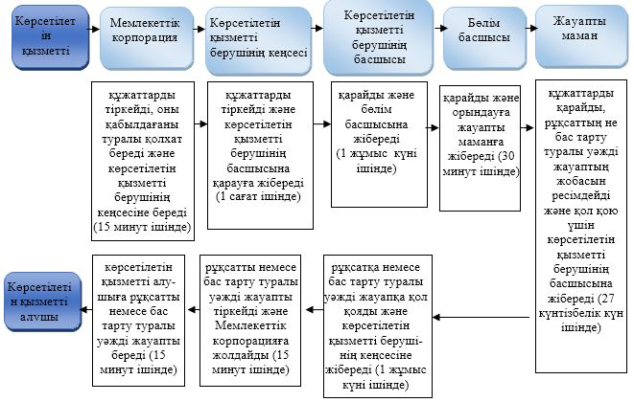

Шартты белгілер:

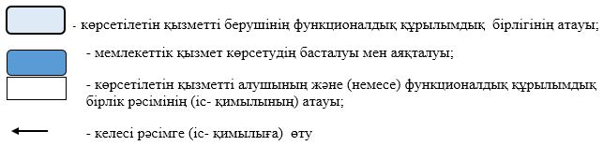

Алматы қаласы әкімдігінің
2019 жылғы 17 маусымдағы
№ 2/390 қаулысына
2 қосымша
Алматы қаласы әкімдігінің
2015 жылғы 30 желтоқсандағы
№ 4/705 қаулысымен бекітілді
"Су объектілерін оқшауланған немесе бірлесіп пайдалануға конкурстық негізде
беру" мемлекеттік көрсетілетін қызмет регламенті
1. Жалпы ережелер
1. "Су объектілерін оқшауланған немесе бірлесіп пайдалануға конкурстық негізде беру" мемлекеттік көрсетілетін қызметті (бұдан әрі - мемлекеттік көрсетілетін қызмет) Қазақстан Республикасы Ауыл шаруашылығы министрінің 2015 жылғы 6 мамырдағы № 19-1/422 бұйрығымен бекітілген "Су объектілерін оқшауланған немесе бірлесіп пайдалануға конкурстық негізде беру" мемлекеттік көрсетілетін қызмет стандартына (бұдан әрі - Стандарт) сәйкес "Алматы қаласы Жасыл экономика басқармасы" коммуналдық мемлекеттік мекемесі (бұдан әрі - көрсетілетін қызметті беруші) арқылы Алматы қаласының әкімдігі көрсетеді.
Өтініштерді қабылдау және мемлекеттік қызмет көрсету нәтижесін беру "Азаматтарға арналған үкімет" мемлекеттік корпорациясы" коммерциялық емес акционерлік қоғамы (бұдан әрі - Мемлекеттік корпорация) арқылы жүзеге асырылады.
2. Мемлекеттік қызметті көрсету нысаны: қағаз түрінде.
3. Мемлекеттік қызметті көрсету нәтижесі – су объектілерін оқшауланған немесе бірлесіп пайдалануға беру туралы жергілікті атқарушы орган шешімінің және (немесе) конкурс қорытындылары туралы конкурстық комиссия хаттамасы негізінде қағаз түрінде берілген жергілікті атқарушы орган мен конкурстың жеңімпазы арасындағы су объектілерін оқшауланған немесе бірлесіп пайдалануға беру туралы шарт немесе Стандарттың 10 тармағымен көзделген негіздер бойынша бас тарту туралы уәжді жауап.
Мемлекеттік қызметті көрсету нәтижесін беру нысаны: қағаз түрінде.
2. Мемлекеттік қызмет көрсету процесінде көрсетілетін қызметті берушінің
құрылымдық бөлімшелерінің (қызметкерлерінің) іс-қимыл тәртібін сипаттау
4. Мемлекеттік қызметті көрсету бойынша рәсімді (іс-қимылды) бастау үшін көрсетілетін қызметті алушының Стандарттың 9 тармағында көрсетілген құжаттарды ұсынуы негіз болып табылады.
5. Мемлекеттік қызметті көрсету процесінің құрамына кіретін әр рәсімдердің (іс-қимылдар) мазмұны, орындау ұзақтығы:
1) Мемлекеттік корпорация құжаттар келіп түскен кезден бастап құжаттардың қабылданғаны туралы қолхат береді және көрсетілетін қызметті беруші кеңсесіне жолдайды, көрсетілетін қызметті алушы құжаттардың толық топтамасын ұсынбаған жағдайда, өтінішті қабылдаудан бас тарту туралы қолхат береді (30 минут ішінде);
2) көрсетілетін қызметті берушінің кеңсесі құжаттарды тіркейді және оны көрсетілетін қызметті берушінің басшысына қарауға береді (30 минут ішінде);
3) көрсетілетін қызметті берушінің басшысы көрсетілетін қызметті алушының өтінішін қарайды және орындау үшін бөлім басшысына жібереді (1 жұмыс күні ішінде);
4) көрсетілетін қызметті берушінің бөлім басшысы арнайы құрылған комиссияға құжаттарды жолдайды (2 жұмыс күні ішінде);
5) конкурстық комиссия құжаттарды қарайды және қажетті хаттамаларды ресімдейді (6 жұмыс күні ішінде);
6) конкурстық комиссияның хатшысы өткізілген конкурстың қорытындылары туралы хаттаманы бұқаралық ақпарат құралдарында жариялайды және интернет – ресурста орналастырады (2 жұмыс күні ішінде);
7) көрсетілетін қызметті берушінің бөлім басшысы конкурстың қорытындылары туралы хаттамаға қол қойылған уақыттан бастап жергілікті атқарушы орган шешімінің жобасын келісу және қол қою үшін жолдайды (10 жұмыс күні ішінде);
8) көрсетілетін қызметті берушінің бөлім басшысы жергілікті атқарушы органнан шешімді алғаннан кейін, су объектісін оқшауланған немесе бірлесіп пайдалануға беру туралы шарттың жобасын немесе бас тарту туралы уәжді жауапты әзірлейді және көрсетілетін қызметті берушінің басшысына қол қоюға береді (20 жұмыс күні ішінде);
9) көрсетілетін қызметті берушінің басшысы көрсетілетін қызметті алушымен шартқа немесе бас тарту туралы уәжді жауапқа қол қояды және көрсетілетін қызметті берушінің кеңсесіне береді (1 жұмыс күні ішінде);
10) көрсетілетін қызметті берушінің кеңсесі қол қойылған шартты немесе бас тарту туралы уәжді жауапты тіркейді және оны Мемлекеттік корпорацияға жолдайды (30 минут ішінде);
11) Мемлекеттік корпорация көрсетілетін қызметті алушыға шартты немесе бас тарту туралы уәжді жауапты береді (15 минут ішінде).
6. Келесі рәсімді (іс-қимылды) орындауды бастау үшін негіз болатын, мемлекеттік қызметті көрсету бойынша рәсімнің (іс-қимыл) нәтижесі:
1) Мемлекеттік корпорацияның тіркелген құжаттарды көрсетілетін қызметті берушінің кеңсесіне жолдауы;
2) құжаттарды көрсетілетін қызметті берушінің басшысына жіберу;
3) құжаттарды бөлім басшысына жіберу;
4) құжаттарды арнайы құрылған комиссияға жіберу;
5) конкурстық комиссияның құжаттарды қарауы және қажетті хаттамаларды ресімдеуі;
6) конкурстық комиссия хатшысының өткізілген конкурстың қорытындылары туралы хаттаманы бұқаралық ақпарат құралдарында жариялауы және интернет - ресурста орналастыруы;
7) шешімнің жобасын жергілікті атқарушы органға жолдау;
8) бөлім басшысының жергілікті атқарушы органнан шешімді алғаннан кейін су объектісін оқшауланған немесе бірлесіп пайдалануға беру туралы шарттың жобасын немесе бас тарту туралы уәжді жауапты әзірлеуі және көрсетілетін қызметті берушінің басшысына қол қоюға жіберуі;
9) шартқа немесе бас тарту туралы уәжді жауапқа қол қою және көрсетілетін қызметті берушінің кеңсесіне жіберу;
10) қол қойылған шартты немесе бас тарту туралы уәжді жауапты тіркеу және оны Мемлекеттік корпорацияға жолдау.
11) Мемлекеттік корпорацияның көрсетілетін қызметті алушыға шартты немесе бас тарту туралы уәжді жауапты беруі.
3. Мемлекеттік қызметті көрсету процесіндегі көрсетілетін қызмет берушінің
құрылымдық бөлімшелерінің (қызметкерлерінің) өзара іс-қимыл тәртібін сипаттау
7. Мемлекеттік қызметті көрсету процесіне қатысатын көрсетілетін қызметті берушінің құрылымдық бөлімшелерінің (қызметкерлерінің) тізбесі:
1) көрсетілетін қызметті берушінің кеңсесі;
2) көрсетілетін қызметті берушінің басшысы;
3) бөлім басшысы;
4) конкурстық комиссияның хатшысы;
5) конкурстық комиссияның мүшелері.
8. Әр рәсімнің (іс-қимылдың) ұзақтығын көрсете отырып, құрылымдық бөлімшелер (қызметкерлер) арасындағы рәсімдердің (іс-қимылдардың) ретін сипаттау:
көрсетілетін қызметті берушінің кеңсесі құжаттарды тіркейді және оны көрсетілетін қызметті берушінің басшысына қарауға береді (30 минут ішінде);
көрсетілетін қызметті берушінің басшысы көрсетілетін қызметті алушының өтінішін қарайды және бөлім басшысына орындауға береді (1 жұмыс күні ішінде);
көрсетілетін қызметті берушінің бөлім басшысы арнайы құрылған комиссияға құжаттарды жолдайды (2 жұмыс күні ішінде);
конкурстық комиссия құжаттарды қарайды және қажетті хаттаманы ресімдейді (6 жұмыс күні ішінде);
конкурстық комиссияның хатшысы өткізілген конкурстың қорытындылары туралы хаттаманы бұқаралық ақпарат құралдарында жариялайды және интернет – ресурста орналастырады (2 жұмыс күні ішінде);
көрсетілетін қызметті берушінің бөлім басшысы конкурстың қорытындысы туралы хаттамаға қол қойылған уақыттан бастап жергілікті атқарушы орган шешімінің жобасын келісу және қол қою үшін жолдайды (10 жұмыс күні ішінде);
көрсетілетін қызметті берушінің бөлім басшысы жергілікті атқарушы органнан шешімді алғаннан кейін су объектісін оқшауланған немесе бірлесіп пайдалануға беру туралы шарттың жобасын немесе бас тарту туралы уәжді жауапты әзірлейді және көрсетілетін қызметті берушінің басшысына қол қоюға жібереді (20 жұмыс күні ішінде);
көрсетілетін қызметті берушінің басшысы көрсетілетін қызметті алушымен шартқа немесе бас тарту туралы уәжді жауапқа қол қояды және көрсетілетін қызметті берушінің кеңсесіне жібереді (1 жұмыс күні ішінде);
көрсетілетін қызметті берушінің кеңсесі қол қойылған шартты немесе бас тарту туралы уәжді жауапты тіркейді және оны Мемлекеттік корпорацияға жолдайды (30 минут ішінде).
4. Мемлекеттік корпорациямен және (немесе) өзге де көрсетілетін қызметті
берушілермен өзара іс-әрекет тәртібін, сондай-ақ, мемлекеттік қызмет көрсету
процесінде ақпараттық жүйелерді пайдалану тәртiбін сипаттау
9. Мемлекеттік корпорация арқылы мемлекеттік қызметті көрсету үшін қажетті құжаттарды қабылдау кезінде Мемлекеттік корпорацияның жұмыскері ұсынылған құжаттардың толықтығын тексереді. Көрсетілетін қызметті алушыға тиісті өтінішті қабылданғаны туралы қолхат беріледі.
Көрсетілетін қызметті алушы құжаттардың толық топтамасын ұсынбаған жағдайда, Мемлекеттік корпорацияның жұмыскері өтінішті қабылдаудан бас тартады және өтінішті қабылдаудан бас тарту туралы қолхат береді.
Қабылданған құжаттар көрсетілетін қызметті берушіге жіберіледі.
Көрсетілетін қызметті беруші құжаттардың толықтығын және заңнамаға сәйкестігін қарайды, мемлекеттік қызметті көрсету нәтижесін дайындайды және оны Мемлекеттік корпорацияға жолдайды.
Мемлекеттік қызметті көрсету нәтижесін беру Мемлекеттік корпорацияда қолхат негізінде жүзеге асырылады.
Мемлекеттік қызмет көрсету процесінде рәсімдердің (іс-қимылдардың) ретін, көрсетілетін қызметті беруші құрылымдық бөлімшелерінің (қызметкерлерінің) өзара іс-қимылдарының толық сипаттамасы осы Регламенттің қосымшасына сәйкес мемлекеттік қызмет көрсетудің бизнес-процестерінің анықтамалығында көрсетіледі.
Су объектілерін оқшауланған
немесе бірлесіп пайдалануға
конкурстық негізде беру"
мемлекеттік көрсетілетін
қызмет регламентіне
қосымша
Мемлекеттік қызмет көрсетудің бизнес-процестерінің анықтамалығы

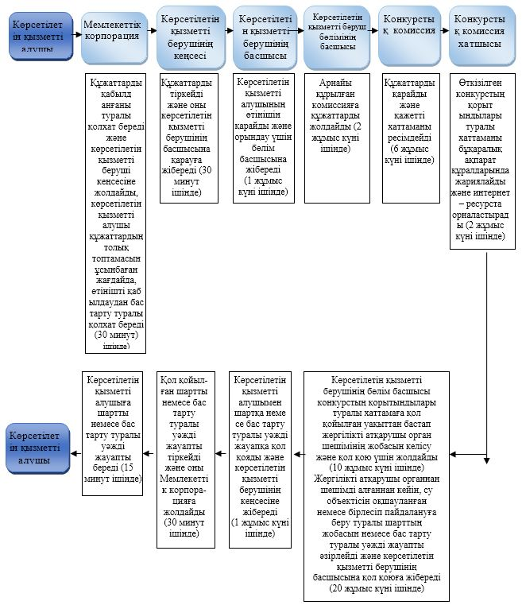

Шартты белгілер:

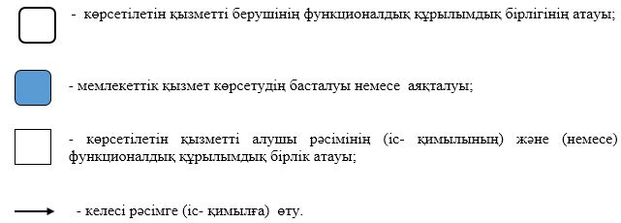

Алматы қаласы әкімдігінің
2019 жылғы 17 маусымдағы
№ 2/390 қаулысына
3 қосымша
Алматы қаласы әкімдігінің
2015 жылғы 30 желтоқсандағы
№ 4/705 қаулысымен бекітілді
"Ағаш кесу және орман билетін беру" мемлекеттік көрсетілетін қызмет регламенті
1. Жалпы ережелер
1. "Ағаш кесу және орман билетін беру" мемлекеттік көрсетілетін қызметті (бұдан әрі - мемлекеттік көрсетілетін қызмет) Қазақстан Республикасы Ауыл шаруашылығы министрінің 2015 жылғы 6 мамырдағы № 18-1/415 бұйрығымен бекітілген "Ағаш кесу және орман билетін беру" мемлекеттік көрсетілетін қызмет стандартына (бұдан әрі – Стандарт) сәйкес "Алматы қаласы Жасыл экономика басқармасы" коммуналдық мемлекеттік мекемесі (бұдан әрі - көрсетілетін қызметті беруші) арқылы Алматы қаласының әкімдігі көрсетеді.
Өтініштерді қабылдау және мемлекеттік қызмет көрсету нәтижесін беру көрсетілетін қызметті берушінің кеңсесі арқылы жүзеге асырылады.
2. Мемлекеттік қызметті көрсету нысаны: электрондық (ішінара автоматтандырылған) немесе қағаз түрінде.
3. Мемлекеттік қызметті көрсету нәтижесі: қағаз түрінде ағаш кесу және (немесе) орман билетін беру.
Мемлекеттік қызметті көрсету нәтижесін беру нысаны: қағаз түрінде.
2. Мемлекеттік қызмет көрсету процесінде көрсетілетін қызметті берушінің
құрылымдық бөлімшелерінің (қызметкерлерінің) іс-қимыл тәртібін сипаттау
4. Мемлекеттік қызметті көрсету бойынша рәсімді (іс-қимылды) бастау үшін көрсетілетін қызметті алушының Стандарттың 9 тармағына сәйкес өтініші негіз болып табылады.
5. Мемлекеттік қызметті көрсету процесінің құрамына кіретін әр рәсімдердің (іс-қимылдар) мазмұны, орындау ұзақтығы:
1) көрсетілетін қызметті берушінің кеңсесі өтінішті тіркейді және бұрыштама қою үшін көрсетілетін қызметті берушінің басшысына жібереді (30 минут ішінде);
2) көрсетілетін қызметті берушінің басшысы өтінішті қарайды және жауапты орындаушыны анықтайды (1 сағат ішінде);
3) жауапты орындаушы қарайды және мемлекеттік қызметті көрсету нәтижесі ресімдейді, қол қою үшін көрсетілетін қызметті берушінің басшысына жібереді (2 күнтізбелік күн ішінде);
4) көрсетілетін қызметті берушінің басшысы мемлекеттік қызметті көрсету нәтижесіне қол қояды және көрсетілетін қызметті берушінің кеңсесіне жібереді (1 сағат ішінде);
5) көрсетілетін қызметті берушінің кеңсесі мемлекеттік қызметті көрсетудің нәтижесін тіркейді және оны көрсетілетін қызметті алушыға береді, берілген рұқсаттар туралы мәліметтерді "Е-лицензиялау" мемлекеттік деректер қорының" ақпараттық жүйесіне енгізеді (30 минут ішінде).
6. Рәсімді (іс-қимылды) орындауды бастау үшін негіз болатын, мемлекеттік қызметті көрсету бойынша рәсімнің (іс-қимыл) нәтижесі келесі:
1) Өтінішті қабылдау, тіркеу және көрсетілетін қызметті алушының басшысына жіберу;
2) жауапты орындаушыны анықтау;
3) мемлекеттік қызметті көрсету нәтижесін ресімдеу және қол қоюға жіберу;
4) мемлекеттік қызметті көрсету нәтижесіне қол қою және көрсетілетін қызметті берушінің кеңсесіне жіберу;
5) мемлекеттік қызметті көрсетудің нәтижесін тіркеу және беру, мәліметтерді "Е-лицензиялау" мемлекеттік деректер қорының" ақпараттық жүйесіне енгізу.
3. Мемлекеттік қызметті көрсету процесіндегі көрсетілетін қызмет берушінің
құрылымдық бөлімшелерінің (қызметкерлерінің) өзара іс-қимыл тәртібін сипаттау
7. Мемлекеттік қызметті көрсету процесіне қатысатын көрсетілетін қызметті берушінің құрылымдық бөлімшелерінің (қызметкерлерінің) тізбесі:
1) көрсетілетін қызметті берушінің кеңсесі;
2) көрсетілетін қызметті берушінің басшысы;
3) жауапты орындаушы.
8. Әр рәсімнің (іс-қимылдың) ұзақтығын көрсете отырып, құрылымдық бөлімшелер (қызметкерлер) арасындағы рәсімдердің (іс-қимылдардың) ретін сипаттау:
көрсетілетін қызметті берушінің кеңсесі өтінішті қабылдайды және тіркейді, бұрыштама қою үшін көрсетілетін қызметті берушінің басшысына жібереді (30 минут ішінде);
көрсетілетін қызметті берушінің басшысы өтінішті қарайды және жауапты орындаушыны анықтайды (1 сағат ішінде);
жауапты орындаушы қарайды және мемлекеттік қызметті көрсету нәтижесі ресімдейді, қол қою үшін көрсетілетін қызметті берушінің басшысына жібереді (2 күнтізбелік күн ішінде);
көрсетілетін қызметті берушінің басшысы мемлекеттік қызметті көрсету нәтижесіне қол қояды және көрсетілетін қызметті берушінің кеңсесіне жібереді (1 сағат ішінде);
көрсетілетін қызметті берушінің кеңсесі мемлекеттік қызметті көрсетудің нәтижесін тіркейді және оны көрсетілетін қызметті алушыға береді, берілген рұқсаттар туралы мәліметтерді "Е-лицензиялау" мемлекеттік деректер қорының" ақпараттық жүйесіне енгізеді (30 минут ішінде).
9. Мемлекеттік қызмет көрсету процесінде рәсімдердің (іс-қимылдардың) ретін, көрсетілетін қызметті беруші құрылымдық бөлімшелерінің (қызметкерлерінің) өзара іс-қимылдарының толық сипаттамасы осы Регламенттің қосымшасына сәйкес мемлекеттік қызмет көрсетудің бизнес-процестерінің анықтамалығында көрсетіледі.
"Ағаш кесу және орман
билетін беру"
мемлекеттік көрсетілетін қызмет
регламентіне қосымша
Мемлекеттік қызмет көрсетудің бизнес-процестерінің анықтамалығы

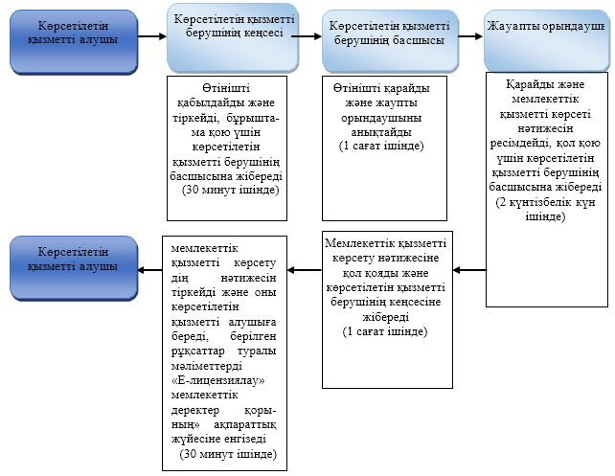

Шартты белгілер:

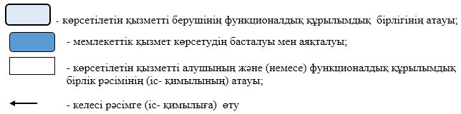

© 2012. Қазақстан Республикасы Әділет министрлігінің «Қазақстан Республикасының Заңнама және құқықтық ақпарат институты» ШЖҚ РМК

